佳木斯二中2015—2016学年度上学期期中考试
高二地理试卷
命题教师： 李红 审题教师:赵立斌

考试说明：本试卷分第Ⅰ卷（选择题）和第Ⅱ卷（非选择题）两部分，满分100分，考试时间80分钟。
- 答题前，考生先将自己的姓名、准考证号码填写清楚；
- 请按照题号顺序在各题目的答题区域内作答，在草稿纸、试题上答题无效。
- 保持卡面清洁，不得折叠，不要弄破、弄皱，不准使用涂改液、刮纸刀。

第Ⅰ卷（共60分）
一、选择题(本大题共40小题，每小题1.5分，共60分。在每小题给出的四个选项中，只有一项是符合题目要求的)
1．下列有关区域含义的说法，错误的是 ( )
A．区域是指一定范围的地理空间
B．区域具有一定的面积、形状、范围或界线
C．区域没有明确的区位特征
D．区域是人们在地理环境差异的基础上按一定的指标划分出来的
秦岭一淮河一线是我国一条重要的自然地理分界线，回答
2．有关这条分界线南北两侧的区域差异叙述，正确的是（ ）
A．秦岭一淮河以北耕地以旱地为主，主要粮食作物是春小麦
B．秦岭一淮河以南耕地以水田为主，主要油料作物是油菜
C．秦岭一淮河以北的典型植被是亚寒带针叶林
D．秦岭一淮河以南的植被主要是热带季雨林
德国鲁尔区从20世纪60年代到80年代,经济结构进行大规模的调整，根据“鲁尔区产值结构图”（图中①表示1958年,②表示1995年）及所学知识完成3～4题。

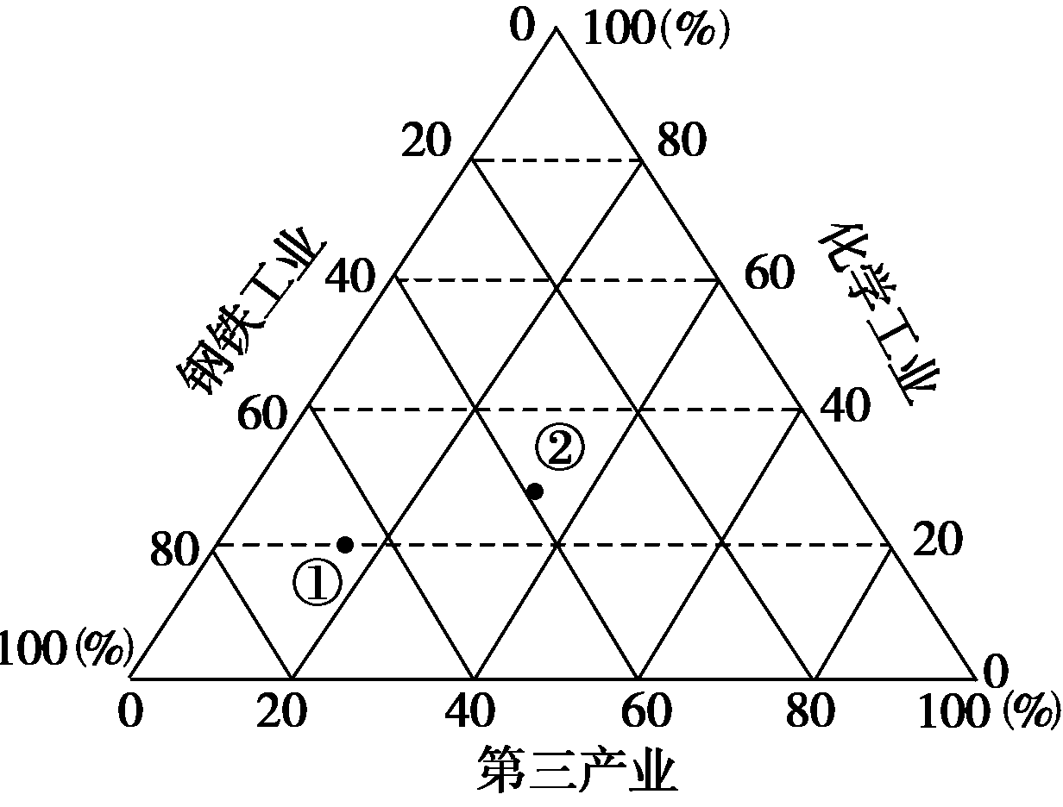
3.图中反映鲁尔区经济结构调整前后的显著变化是（ ）
A.重工业比重下降，轻工业比重上升
B.第三产业迅速发展
C.园艺业比重增大
D.钢铁工业和化学工业比重都下降
4.为改变生产结构，促进经济结构多样化，鲁尔区采取的措施是（ ）
A.改造煤炭、化学工业，节省能源的消耗
B.缩减煤炭、钢铁两大工业部门厂矿企业的生产规模
C.搬迁原有的传统工业，兴建高技术产业
D.新建或迁入电子、汽车和石油化工等新兴工业
读“我国部分区域简图”回答5-6题。
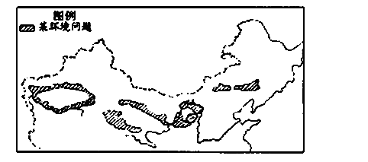
5. 图例所示的某环境问题是（ ）
A．水土流失 B．土地荒漠化
C．环境污染 D．湿地破坏
6. 治理该环境问题的根本措施是（ ）
A．退耕还林还草 B．大力修建水电站
C．人工增雨 D．大力发展耕作业
7.重庆市属于我国三大经济地带中的（ ）
A.东部经济地带 B.中部经济地带
C.西部经济地带 D.过渡性经济地带
8.东部经济地带与中西部经济地带比较（ ）
A.东部较中、西部经济发展水平高 B.中、西部较东部经济发展速度快
C.东部较中、西部具有资源优势 D.中、西部较东部具有区位优势
9．下列因素中，属于修建“西气东输”管线所考虑的经济因素是
A．城市分布 B．地形类型 C．气候条件 D．河流状况
2008年11月份西藏山南地区发生历史罕见雪灾。截至11月2日上午8时，经地方政府、当地驻军紧急救援，暴雪灾害中被困的3000余名群众已有2500多人被转移，另外500多名受困群众已与救援人员取得联系，生命安全得到保障，据此回答10～12题
10．上述灾情的统计主要是依靠
A.RS B.GPS C.GIS D.数字地球
11．雪灾监测中主要采用的技术是
A.RS B.GPS C.GIS D.电子地图
12．海口某出租车公司在中心调度系统中快速查询本公司出租车的位置信息，采取的技术是
A.RS B.GIS C.RS和GPS D. GPS和GIS
13．下列关于荒漠化的叙述，正确的是
A.荒漠化的实质是土地退化
B.荒漠化只发生在干旱、半干旱地区
C.西北地区的荒漠化是气候异常造成的
D.盐渍化不属于土地荒漠化
14．关于田纳西河流域自然地理特征的叙述正确的是
A.流域内多山，地形起伏大，水力资源丰富
B.流域内属于亚热带湿润气候，降水集中在夏秋季节
C.田纳西河是密西西比河的一级支流，水量丰富但不稳定
D.流域内矿产资源丰富，主要有煤、铁、铜等
15．田纳西河流域管理局在流域开发过程中，合理利用土地的主要措施是
①留出土地用于生态恢复和建立自然保护区
②调整农、林、牧结构
③恢复治理采矿区土地的生态
④建立公园、野生动物的管理区、风景区
A.①②③ B.②③④
C.①②④ D.①③④

读”美国部分农业带的分布图”,完成16—17题

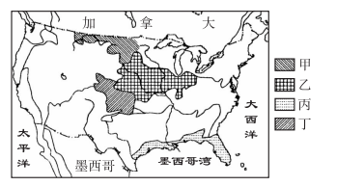

16.图中所示农业带不属于商品谷物农业的是( )
A甲 B乙 C丙 D丁
17.乙农业带粮食商品率高,其原因除单位面积产量高以外,还有( )
A自然条件优越 B交通运输便利
C科技水平高 D人均耕地多
下图中四条曲线分别代表珠江三角洲、长江三角洲、京津唐和辽中南四地区城市数量的变化过程。据图完成18— 19题。

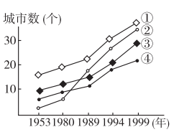

18.图中代表珠江三角洲地区城市数量变化曲线的是( )
A① B② C③ D④
19.从上述城市群的发展过程看,影响城市化进程的主要因素是( )
A经济发展 B自然条件
C人口数量 D人口迁移
20.珠江三角洲地区工业化和城镇化速度较快的原因包括( )
①平坦的地形、适宜的气候、充足的水源,自然条件优越 ②毗邻港澳,靠近东南亚,区位优越 ③劳动力丰富,且为著名侨乡 ④改革开放的优惠政策
A①②④ B②③④ C①②③ D①②③④
南海子公园是北京市“城南行动”计划第一项重大生态工程，规划总面积11.65平方千米，其中公园占地7.86平方千米，是北京最大的湿地公园。历史上，南海子曾为辽、金、元、明、清五朝皇家苑囿，被誉为“燕京十景”之一，命名“南囿秋风”。据此完成21～22题。
21．南海子湿地的作用表现在 ( )
①降解生活污水和工业排放物等含毒物质和杂质
②调节北京市区的空气温度和湿度
③吸附空气中的尘埃，吸收有毒气体，是北京市的空气净化器
④有非常大的蓄洪能力，可有效消除北京市区北部的山洪威胁
A．②③④ B．①②③ C．①③④ D．①②③④
22．下面关于南海子湿地的发展方向的叙述，不可取的是 ( )
A．改善农业环境 发展水产经营 B．恢复万亩湿地 重现京南水系
C．恢复历史风貌 发展特色旅游 D．助力城乡建设 带动京南发展
读“我国南水北调工程某路线剖面图”，回答23～24题:

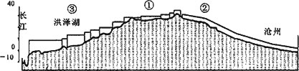

23．此工程完成后，如不合理利用，图示区域可能出现的环境问题是
A．土地次生盐碱化 B．海水入侵
C．水旱灾害加剧 D．水土流失加重
24．关于“南水北调”工程的说法，正确的是
A．增加了长江流域的地表径流
B．可以从根本上解决东北平原缺水的问题
C．减少长江流域的洪涝灾害
D．东线地势北高南低，黄河以南需抽水北送

二十多年来，我国经济发展速度高居世界之首。同时，各地区经济发展速度有所不同，加快西部地区的发展已经引起全社会的高度重视。据此回答25～26题。
25．制约西部经济发展最重要的经济原因是( )
A．资金、技术、人才匮乏 B．农业基础薄弱
C．水土流失严重 D．自然资源不足
26．我国政府推动西部地区经济发展，采取的主要措施是( )
①给予西部大量的财政补贴 ②增加对西部基础设施的投资 ③保护西部的工业产品不受外部产品的竞争 ④发挥地区优势，积极引进人才
A．①③ B．②④
C．③④ D．①②
27．下列关于西电东送对西部地区的意义的叙述正确的是（ ）
①可以推动西部地区的电力工业的发展，提高能源资源的利用率
②可以改善西部地区的能源消费结构，促进西部地区的环境建设
③有利于西部地区的退耕还林和水土保持工作
④可以带动冶金、化工等高耗能产业的发展．
A．①②③ B．②③④ C．①②③④ D．①③④
下图为某河流域分布示意图。读图完成28～29题。
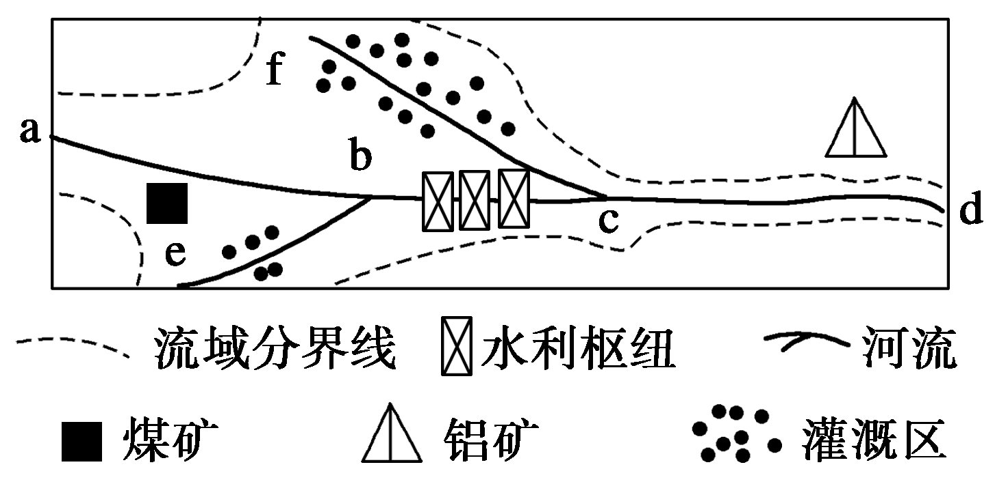
28．以下关于图示流域的叙述正确的是( )
A．fc属于一级支流，eb属于二级支流
B．bc段河流比eb段海拔高、落差大
C．西电东送有利于流域东部发展炼铝工业
D．bc段的梯级开发是fc段灌溉农业发展的基础
29．该流域内植树造林，其最主要的生态功能是( )
A．防风固沙，保护农田 B．调节气候
C．涵养水源、保持水土 D．消除污染，美化环境
30．我国实施的“三北”防护林体系建设工程的主要作用是（ ）
A．防治风蚀荒漠化 B．防治水蚀荒漠化
C．防治冻融荒漠化 D．防治土地盐渍化
31．下列属于湿地的是( )
①纳木错 ②三峡水库 ③东海滩涂 ④日本海 ⑤尼罗河
A．①②③④⑤ B．①②③④ C． ①②③⑤ D．②③④⑤
32．湿地的主要生态功能有( )
A．涵养水源、调节径流、减轻污染 B．吸烟滞尘、防风固沙
C．吸纳一切来自自然和人为的污染物 D．吸收阳光中的紫外线
33．湿地的正确发展方向，应是( )
①通过湿地改造，发展谷物种植业②利用湿地自然条件，建立蔬菜、瓜果基地
③利用湿地水域，合理发展水产业④利用湿地风貌和动植物资源，发展旅游业
A．②④ B．①④ C．②③ D．③④
20世纪80年代，珠江三角洲经济区通过大量引进外资、企业，从一个工业基础薄弱的地区发展成以工业为主导的地区。20世纪90年代以来，珠三角又一次抓住了国际产业结构调整与转移的机遇，及时调整了产业结构和工业部门结构，成为我国重要的轻工业和外贸出口基地，外贸依存度远远高于长江三角洲经济区。据此回答34-36题：
34.在珠江三角洲地区的工业化初期，哪些因素起了重要作用：
①劳动力 ②侨乡 ③政策④科技 ⑤气候
A．①⑤ B．②④ C．②③④ D．①②③
35．目前，珠江三角洲地区经济发展的主导形式是
A．以农业为主，工业为辅
B．以第三产业为主，以农业为辅
C.以工业为主，技术先进，能出口创汇的工贸结合
D．以工业为主，发展高科技与发达国家竞争
36.为解决珠江三角洲的能源紧张问题，政府采取了哪些措施：
①建核电站 ②开发利用潮汐能 ③减少对香港、澳门的能源供应 ④西电东送
Ａ.①② Ｂ.①④ Ｃ.②③ Ｄ.③④
推进城市化与工业化协调发展，拉动新一轮经济增长，促进广东率先实现现代化，是当前广东省社会经济发展中的一项重大课题。据此回答37～38题。
37．2005年广东省第二、三产业的生产总值占全省国内生产总值的比重约89%，城镇人口占全省总人口的比重约45%，这两个比重的差距如此之大说明广东城市化( )
A．明显滞后 B．明显过快
C．发展比较合理 D．与经济的发展相适应
38．一个地区城市化发展到高级阶段时表现的特点有( )
①城镇人口的比重增长缓慢甚至停滞
②城乡差别很小
③第三产业成为国民经济的主导产业
④非农业人口向农业人口转化
A．①②③ B．②③④
C．①③④ D．①②④
下图示意图为某专题研究建立的地理信息系统（GIS）图层。
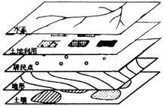
39．该专题研究可能是（ ）
A．耕地分类和评价 B．工业分布与交通的关系
C．商业分布和规划 D．学校分布
40．若利用该地理信息系统进行深埋垃圾场的选址，在下列图层中应增加（ ）
①大气污染 ②区域规划 ③造纸厂、印刷厂分布 ④水文地质
- ①② B．①③ C．②③ D．②④

第二卷 非选择题
41.阅读材料,完成下列问题。 (11分）
材料一:2009年6月11日上午,泛珠三角区域合作行政首长联席会议在广西南宁荔园联合签署了《2009年泛珠三角区域合作行政首长联席会议纪要》。各方行政首长围绕基础设施议题进行了充分、坦诚和务实的讨论,提出了许多具体的意见和建议。
材料二:珠三角和泛珠三角示意图及珠三角工业产值比重变化图
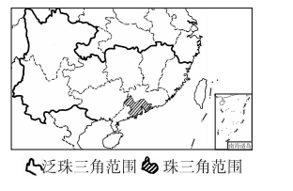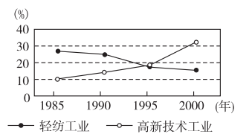
(1)20世纪80年代,珠三角的工业为以 密集型产业为主导的出口加工型工业,主要工业部门为 工业;20世纪90年代以来,随着世界新一轮产业结构的调整,珠三角工业发展呈现了以 密集型为主导的特点,尤其以 工业部门最为突出。
(2)(双选)目前,珠三角的经济发展面临着一些困难,具体表现有( ) ( )
A能源供应相对紧张
B南岭阻隔水陆交通
C劳动力素质较低
D外向型经济比重较低
（3）近年来,有些专家主张构建的泛珠三角,包括广东、福建、江西、海南、广西、贵州、_______________、 和 9省区以及香港和澳门特别行政区
（4）泛珠三角的构建对珠三角发展的积极意义是(至少答两点)

42．（11分）读“洞庭湖变迁图”，完成下列问题。
（1）乙图与甲图相比，洞庭湖发生了什么变化？(1分)
（2）造成这种变化的主要原因是什么？（2分）
（3）洞庭湖湿地的重要价值有哪些？ （4分）
（4）“洞庭湖湿地的保护”最主要的措施是 。（1分）
（5）请就“洞庭湖湿地的保护措施”谈谈你的看法。（3分）

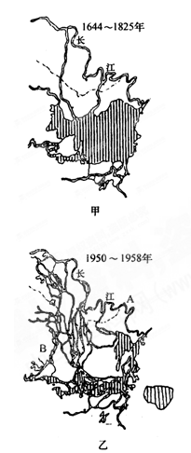

43、（16分）改革是推动社会进步的动力。改革开放30年来，我国形成了全方位的开放格局，取得了举世瞩目的成绩。阅读材料回答下列问题。
材料一 中国产业转移路线示意图

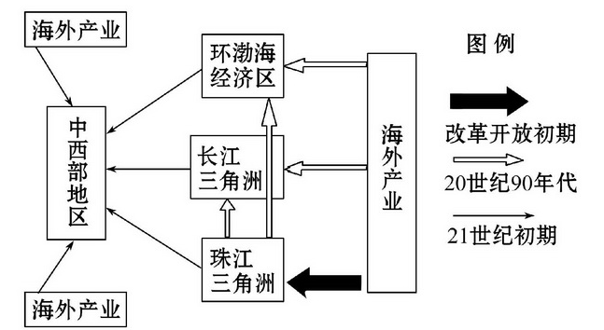

（1）简述30年来我国产业转移路线（6分）

（2）目前，西部地区将逐步承接东部地区和国际上部分产业的转移。试简要分析产业转移对西部地区带来的影响。（8分）

(3) 近年来，珠江三角洲产业群“挥师北上”粤北山区，其考虑的布局因素是(2分)
①技术 ②能源 ③土地成本 ④劳动力
A.①④ B.②③ C.①② D.③④
（4）下列不属于影响国际产业转移主要因素的是(2分)
A.劳动力因素 B.内部交易成本 C.市场 D.国际间的友好援助
2015-2016高二上学期期中考试答案
选择题
1—5CBBDB 6-10ACAAC
11-15ADAAB 16-20CDBAB
21-25 BAADA 26-30BCCCA
31-35 CADDC 36-40BAAAD
41.
（1）劳动力 轻纺 技术 高新技术
（2）C D
（3）云南 四川 湖南
（4）可充分利用周边省区的自然资源和劳动力资源；
可利用港澳地区的资金、信息、技术、市场。

42
（1）不断萎缩（1分）
（2） 泥沙的淤积（1分） 大规模围湖造田（1分）
（3）维持生物多样性；（1分）调蓄洪水；（1分）提供丰富的农副产品；（1分）航运；旅游观光等。（1分）
（4）退田还湖（1分）
（5）合理利用湿地资源，将会给我们带来更多的综合效益，提供更好的生存环境。（1分）退田还湖后，农民变渔民，既保护了湿地生态环境，又增加了经济收入。（1分）还可适当发展水产加工工业，提高产品附加值。(1分)发展旅游业，带动地方经济发展。（1分）
43.
（1）海外产业转移，最初多集中在珠三角区域；随着长三角经济圈和环渤海经济圈的兴起，（一些技术含量高的）制造业开始向这些地方转移；随着土地、劳动力、能源等方面成本的上升与环境的恶化，劳动密集型产业和资源型产业，大量转移至中西部地区。
（2）促进资源开发，促进经济发展；加快工业化（促进劳动力从第一产业转向第二产业）和城市化进程；增加就业机会，缓解就业压力；可能带来环境污染和生态破坏。
（3）D
（4）D

